Features:
 DCF rádiom riadený čas
 Večný kalendár do roku 2099
 Deň v týždni nastaviteľný v 7 jazykoch: angličtina, nemčina, taliančina, francúzština, španielčina, holandčina a dánčina
 Čas v 12/24-hodinovom formáte voliteľne
 Denný budík
 Automatická funkcia odloženia budíka (VYPNUTÉ alebo 5–60 minút)
 Zobrazenie fázy mesiaca
 Atmosférický tlak:
— Rozsah merania tlaku: 600 hPa/mb (17,72 inHg) až 1100 hPa/mb (32,50 inHg)
— Tlak zobraziteľný v hPa/mb alebo inHg
 Vlhkosť: Merateľný rozsah vnútri aj vonku: 20 % RH ~ 95 % RH
 Teplota:
— Vnútorný rozsah merania teploty: -9,9 °C (15 °F) až 50 °C (122 °F)
— Vonkajší rozsah merania teploty: -40 °C (-40 °F) až 70 °C (158 °F)
— Teplota zobraziteľná v °C alebo °F
— Vonkajší teplomer a výstraha pred mrazom
 Zobrazenie minimálnej a maximálnej vlhkosti a teploty
 Bezdrôtový vonkajší senzor:
— Možnosť montáže na stenu alebo položenia na stôl
— Jeden bezdrôtový teplotný senzor v balení
— Frekvencia prenosu: 433,92 MHz
— Dosah prenosu až 60 metrov na otvorenom priestranstve
 Funkcia predpovede počasia
 Napájanie:
Stanička:
Batérie: 2 x LR6 AA
Sieťový adaptér: DC 4,5 V / 150 mA
Bezdrôtový vonkajší senzor:
Batérie: 2 x LR6 AA

Vzhľad meteorologickej stanice
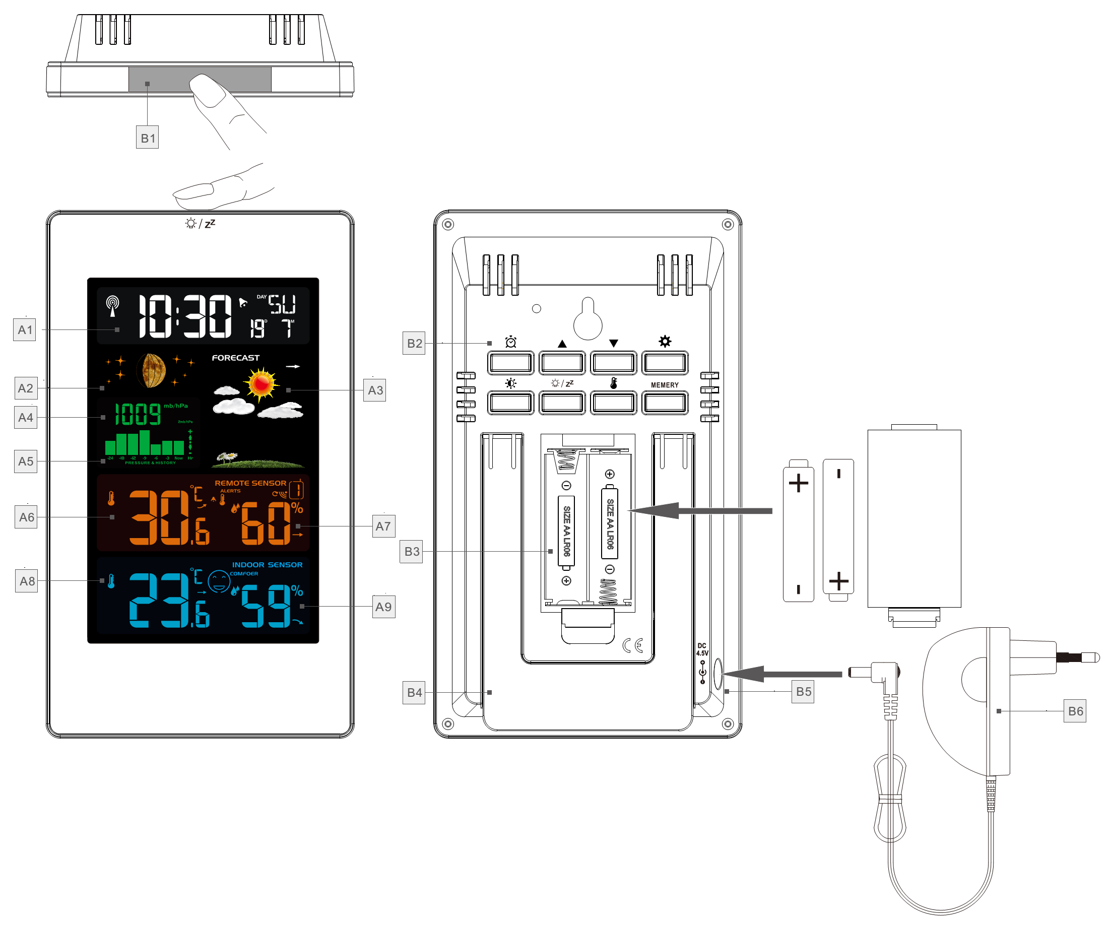
Časť A – Pozitívny LCD displej
A1: Čas/kalendár alebo čas budíka/deň v týždni
A2: Fáza mesiaca
A3: Predpoveď počasia
A4: Atmosférický tlak
A5: Histogram zobrazujúci trend atmosférického tlaku za posledných 24 hodín
A6: Vonkajšia teplota
A7: Vonkajšia vlhkosť
A8: Vnútorná teplota
A9: Vnútorná vlhkosť

Časť B – Zadné tlačidlá a napájanie
B1: Dotyková plocha „SNOOZE/LIGHT“
B2: Klávesnica
B3: Priestor pre batérie
B4: Podpera
B5: Zásuvka pre napájací adaptér
B6:Sieťový adaptér
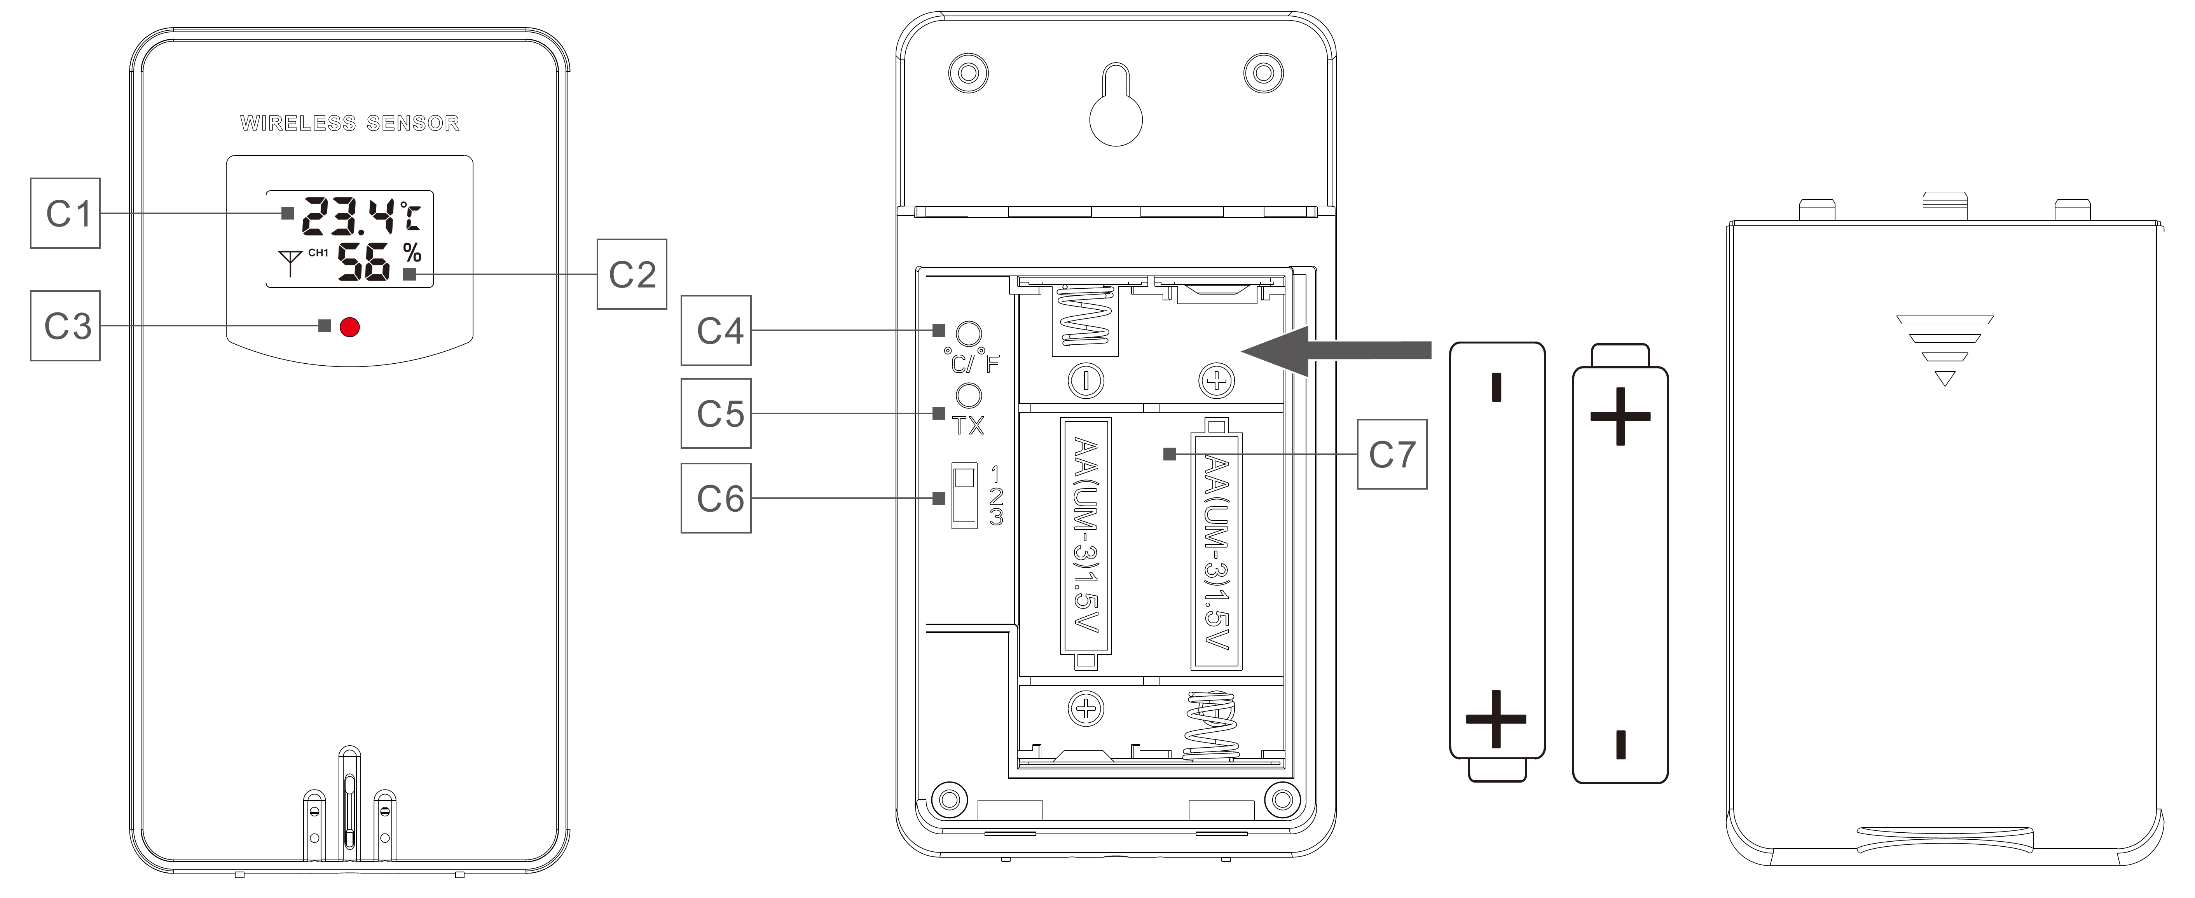
Časť C – Bezdrôtový diaľkový senzor:
C1: LCD displej – teplota
C2: LCD displej – vlhkosť
C3: LED kontrolka prenosu signálu
C4: Tlačidlo „°C/°F“
C5: Tlačidlo „TX“
C6: Prepínač „KANÁL 1 alebo 2 alebo 3“
C7: Priestor pre batérie

Úvodné spustenie:
 Otvorte kryt priestoru pre batérie na meteorologickej stanici
 Vložte 2 x AA batérie so správnou polaritou [označenie „+“ a „–“]
 Po vložení batérií sa na 3 sekundy rozsvietia všetky ikony na LCD displeji, ozve sa pípnutie a stanica začne merať vnútornú teplotu a vlhkosť.
 Meteorologická stanica sa následne pokúsi nadviazať spojenie s vonkajším bezdrôtovým senzorom. Tento proces trvá približne 3 minúty a na displeji sa zobrazí blikajúci symbol RF antény v oblasti „OUTDOOR“.
 Teraz nainštalujte batérie do vonkajšieho senzora – otvorte kryt priestoru pre batérie na senzore a vložte 2 x AA batérie, pričom dodržte polaritu [označenie „+“ a „–“]
 Po nadviazaní spojenia medzi prijímačom a vonkajším senzorom sa meteorologická stanica automaticky prepne do režimu príjmu rádiom riadeného času.
Príjem rádiového signálu:
 Hodiny automaticky začnú vyhľadávanie DCF signálu 7 minút po každom reštarte alebo výmene batérií za nové. Ikona rádiového stožiara začne blikať.
 O 1:00 / 2:00 / 3:00 hodine hodiny automaticky spustia synchronizáciu s DCF signálom, aby sa opravili prípadné odchýlky od presného času. Ak synchronizácia nie je úspešná (ikona stožiara zmizne z displeja), systém sa automaticky pokúsi o ďalšiu synchronizáciu pri ďalšej celej hodine. Tento postup sa opakuje automaticky až 5-krát.
 Na manuálne spustenie príjmu DCF signálu podržte tlačidlo „▲“ po dobu dvoch sekúnd. Ak sa signál neprijme do 7 minút, vyhľadávanie sa zastaví (ikona stožiara zmizne) a znova sa spustí pri ďalšej celej hodine.
 Počas príjmu rádiového signálu môžete vyhľadávanie ukončiť stlačením tlačidla „▲“.

Pre informáciu:
 Blikajúca ikona rádiového stožiara znamená, že prijímanie DCF signálu sa začalo
 Trvalo zobrazená ikona rádiového stožiara znamená, že DCF signál bol úspešne prijatý
 Odporúčame minimálnu vzdialenosť 2,5 metra od všetkých zdrojov rušenia, ako sú televízory alebo počítačové monitory
 Príjem signálu je slabší v miestnostiach so železobetónovými stenami (napr. pivnice) alebo v kanceláriách. V takýchto prípadoch umiestnite zariadenie čo najbližšie k oknu
 Počas režimu príjmu rádiového signálu funguje iba tlačidlo „▲“ – ostatné tlačidlá sú nefunkčné. Ak chcete vykonať inú operáciu, najprv ukončite režim príjmu stlačením tlačidla „▲“.

Manual time setting:
 Jedným stlačením tlačidla “” prepínate medzi zobrazením kalendára, sekúnd alebo času budíka
 Podržte tlačidlo “” po dobu 2 sekúnd – začne blikať jednotka teploty. Pomocou tlačidiel „▲“ a „▼“ nastavte jednotku teploty na „°C“ alebo „°F“
 Stlačte “” na potvrdenie – začne blikať jednotka tlaku. Pomocou „▲“ a „▼“ nastavte jednotku tlaku na „hPa“ alebo „inHg“
 Stlačte “” na potvrdenie – začne blikať zobrazenie 12/24-hodinového režimu. Pomocou „▲“ a „▼“ nastavte požadovaný formát.
 Stlačte “” na potvrdenie – začne blikať ikona RCC. Pomocou „▲“ a „▼“ aktivujte (ON) alebo deaktivujte (OFF) funkciu príjmu RCC signálu
 Stlačte “” na potvrdenie – začne blikať nastavenie časového pásma. Pomocou „▲“ a „▼“ nastavte správne pásmo (-12 až +12)
 Stlačte “” na potvrdenie – začne blikať zobrazenie hodiny. Pomocou „▲“ a „▼“ nastavte správnu hodinu
 Stlačte “” na potvrdenie – začne blikať zobrazenie minút. Pomocou „▲“ a „▼“ nastavte správnu minútu
 Stlačte “” na potvrdenie – začne blikať ikona mesiaca a dátumu. Pomocou „▲“ a „▼“ nastavte formát zobrazenia na mesiac/deň alebo deň/mesiac
 Stlačte “” na potvrdenie – začne blikať rok (napr. 2014). Pomocou „▲“ a „▼“ nastavte správny rok
 Stlačte “” na potvrdenie – začne blikať zobrazenie mesiaca. Pomocou „▲“ a „▼“ nastavte správny mesiac
 Stlačte “” na potvrdenie – začne blikať zobrazenie dátumu. Pomocou „▲“ a „▼“ nastavte správny dátum
 Stlačte “” na potvrdenie – začne blikať výber jazyka pre názvy dní v týždni. Pomocou „▲“ a „▼“ vyberte požadovaný jazyk
Jazyk | Nedeľa | Pondelok | Utorok | Streda | Štvrtok | Piatok | Sobota
German, GE | SO | MO | DI | MI | DO | FR | SA
English, EN | SU | MO | TU | WE | TH | FR | SA
French, FR | DI | LU | MA | ME | JE | VE | SA
Italian, IT | DO | LU | MA | ME | GI | VE | SA
Spanish, SP | DO | LU | MA | MI | JU | VI | SA
Dutch, DU | ZO | MA | DI | WO | DO | VR | ZA
Danish, DA | SO | MA | TI | ON | TO | FR | LO
 Stlačte “” na potvrdenie nastavenia a ukončenie nastavovacieho postupu – zariadenie sa prepne do režimu hodín.

Pre informáciu:
 Po 20 sekundách nečinnosti (bez stlačenia tlačidla) sa hodiny automaticky prepnú z režimu nastavenia do bežného časového režimu.
 Názvy dní v týždni sú dostupné v 7 jazykoch: angličtina, nemčina, taliančina, francúzština, španielčina, holandčina a dánčina.

Setting the daily alarms:
 Jedným stlačením tlačidla “” sa displej prepne do režimu aktivácie budíka. V tomto režime znova stlačte tlačidlo “” pre aktiváciu budíka – na displeji sa zobrazí „ON“ a ikona budík "" Budík je teraz aktivovaný. Potom opätovným stlačením tlačidla “” funkciu budíka vypnete – zobrazí sa „OFF“ a ikona "" budíka zmizne.
 Podržte tlačidlo “” po dobu 2 sekúnd, kým nezačne blikať hodina nastavenia budíka. Pomocou tlačidiel “▲” a “▼” nastavte požadovanú hodinu.
 Stlačte tlačidlo “” na potvrdenie – začne blikať nastavenie minút. Pomocou tlačidiel „▲“ a „▼“ nastavte požadované minúty.
 Stlačte tlačidlo “” na potvrdenie – začne blikať čas opakovania (snooze). Pomocou tlačidiel „▲“ a „▼“ nastavte požadovaný počet minút odloženia.
 Stlačte tlačidlo “” na potvrdenie a ukončenie nastavovacieho postupu.
Pre informáciu:
 Po 20 sekundách bez stlačenia akéhokoľvek tlačidla sa hodiny automaticky prepnú z režimu nastavenia do normálneho režimu zobrazenia času.
 Ak budík nevypnete stlačením ľubovoľného tlačidla, bude zvoniť 2 minúty. Následne sa automaticky zopakuje po 24 hodinách.
 Budík má stúpajúci zvuk (crescendo, trvanie: 2 minúty), pričom hlasitosť sa počas zvonenia postupne zvýši v 4 krokoch.
 Rozsah nastavenia odloženia (snooze): 5 až 60 minút alebo OFF. Nastavenie na OFF znamená, že funkcia odloženia je vypnutá. Jednotkou času je minúta.

Vypnutie budíka:
 Keď začne zvoniť budík, stlačte ľubovoľné tlačidlo okrem tlačidla “” alebo podržte tlačidlo “” po dobu 2 sekúnd, aby ste budík vypli.

Funkcia odloženia (Snooze):
 Dotknite sa dotykovej plochy “” alebo stlačte tlačidlo “”, keď zaznie budík – tým aktivujete režim odloženia (SNOOZE). Budík sa potom automaticky znovu spustí po uplynutí nastaveného času odloženia.
 V režime odloženia stlačte ľubovoľné tlačidlo okrem tlačidla “” alebo podržte tlačidlo “” po dobu 2 sekúnd, aby ste režim odloženia ukončili.

Fázy mesiaca a ukazovateľ prílivu:
 Meteorologická stanica automaticky zobrazuje aktuálnu fázu mesiaca na displeji.

 |  | 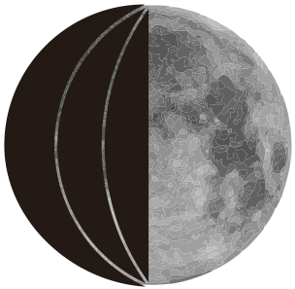 | 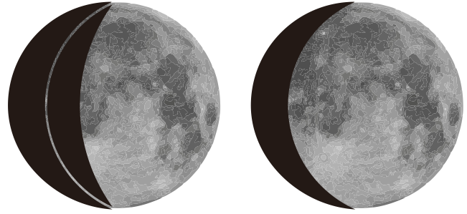 | 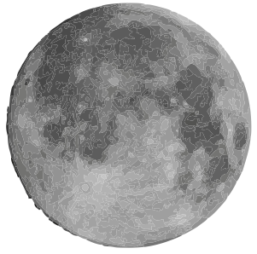 | 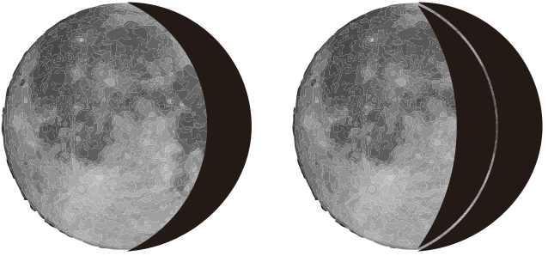 | 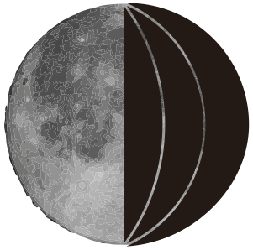 | 
Nov | Dorastajúci kosáčik | Prvá štvrť | Dorastajúci mesiac | Úplnok | Ubúdajúci mesiac | Posledná  štvrť | Ubúdajúci kosáčik

Zobrazenie komfortu
 Úroveň vnitřního komfortu je vypočítána na základě vnitřní teploty a vlhkosti, celkem ve 5 úrovních.


Pohodlné Príliš chladno alebo príliš teplo

Zobrazenie teploty/vlhkosti/barometrického tlaku a trendov teploty/vlhkosti
 Aktuálna vnútorná teplota, vlhkosť, barometrický tlak a trend teploty/vlhkosti (vnútri) sa zobrazujú na LCD displeji.
 Po úspešnom pripojení k vonkajšiemu senzoru môže meteorologická stanica zobrazovať aj vonkajšiu teplotu, vlhkosť a ich trend (vonku).
 Na displeji sa môžu zobraziť nasledujúce symboly:
 Teplota/vlhkosť stúpa.
 Teplota/vlhkosť zostáva stabilná
 Teplota/vlhkosť klesá.

Postup RF prenosu:
 Po vložení batérií začne meteorologická stanica automaticky prijímať signál z vonkajšieho teplotného senzora pre zobrazenie vonkajšej teploty a vlhkosti.
 Vonkajší senzor po vložení batérií automaticky odošle signál teploty a vlhkosti do meteorologickej stanice.
 Ak sa meteorologickej stanici nepodarí prijímať signál z vonkajšieho senzora (na displeji sa zobrazí „--“), podržte tlačidlo „▼“ po dobu 3 sekúnd na manuálne prijatie signálu. Na displeji začne blikať ikona RF “” a meteorologická stanica začne prijímať signál z vonkajšieho senzora.

Maximálna/minimálna teplota a relatívna vlhkosť
 Na prepínanie údajov o maximálnej a minimálnej teplote a vlhkosti (vnútornej aj vonkajšej) stlačte tlačidlo „MEMERY“:
– Raz: zobrazí sa maximálna teplota a vlhkosť
– Dvakrát: zobrazí sa minimálna teplota a vlhkosť
– Trikrát: zobrazí sa aktuálna teplota a vlhkosť
 Na vynulovanie maximálnych a minimálnych hodnôt teploty a vlhkosti podržte tlačidlo „MEMERY“ približne 2 sekundy. Tým sa všetky zaznamenané minimálne a maximálne údaje nastavia na aktuálne zobrazené hodnoty.

Pre informáciu:
 Ak je nameraná teplota nižšia než merací rozsah, na displeji sa zobrazí LL.L. Ak je teplota vyššia než merací rozsah, zobrazí sa HH.H.

Nastavenie výstrahy pre vonkajšiu teplotu
 Podržte tlačidlo “” po dobu 2 sekúnd, kým nezačne blikať ikona výstrahy teploty.
 Začne blikať ikona pre horný limit teplotného alarmu. Pomocou tlačidiel „▲“ a „▼“ nastavte požadovanú maximálnu teplotu. Stlačte tlačidlo “” na potvrdenie.
 Následne začne blikať ikona pre dolný limit teplotného alarmu. Pomocou tlačidiel „▲“ a „▼“ nastavte požadovanú minimálnu teplotu. Stlačte tlačidlo “” na potvrdenie a ukončenie nastavovania.

Temperature and frost alert
 Stlačte tlačidlo “” pre aktiváciu alebo deaktiváciu výstrahy na vonkajšiu teplotu. Keď je výstraha aktivovaná, na lište vonkajšieho senzora sa zobrazí ikona výstrahy na teplotu.
 Keď hodnota teploty z vonkajšieho senzora prekročí nastavený rozsah, spustí sa alarm – meteorologická stanica každú minútu vydá 5 krátkych zvukových signálov. Zároveň bliká ikona výstrahy na teplotu “” nameraná hodnota teploty a ikona „Hi“ (horný limit) alebo „Lo“ (dolný limit).
 Keď teplota vonkajšieho senzora dosiahne hodnotu medzi –1 °C (+30 °F) a +3 °C (+37 °F), aktivuje sa výstraha pred mrazom – ikona výstrahy pred mrazom “” začne blikať.

Pre informáciu:
 Keď teplota presiahne horný limit nastavenia teplotného alarmu, aktivuje sa výstraha horného limitu a bliká symbol „Hi“.
 Keď teplota klesne pod dolný limit nastavenia teplotného alarmu, aktivuje sa výstraha dolného limitu a bliká symbol „Lo“.

Slabá batéria:
Ak sa zobrazí ikona batérie “” je potrebné čo najskôr vymeniť batérie vo vonkajšom senzore.

Predpoveď počasia:
 Meteorologická stanica vypočíta predpoveď počasia približne na nasledujúcich 12 hodín na základe trendu barometrického tlaku. Táto predpoveď samozrejme nemôže konkurovať profesionálnym meteorologickým službám podporeným satelitmi a výkonnými počítačmi – slúži len ako približná informácia o aktuálnom vývoji počasia.
Vždy berte do úvahy aj predpoveď vášho miestneho meteorologického servisu. V prípade rozdielnych údajov medzi meteorologickou stanicou a miestnou predpoveďou sa riaďte odporúčaním oficiálnej služby.
 Meteorologická stanica zobrazuje nasledujúce ikony počasia:

 |  |  |  | 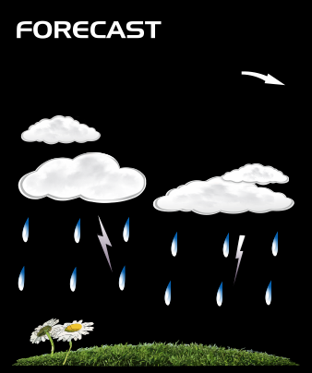 | 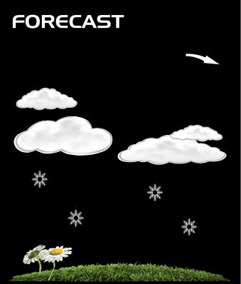
slnečno | polooblačno | oblačno | daždivo | silný dážď | sneženie

 Meteorologická stanica dokáže zobraziť trend barometrického tlaku.

 Môžete vidieť nasledujúce zobrazenia:
 Barometrický tlak bude stúpať.
 Barometrický tlak zostane stabilný.
 Barometrický tlak bude klesať.

Background lighting
 Ak je zariadenie napájané batériami, dotknite sa dotykovej plochy “” alebo stlačte tlačidlo “” button. Podsvietenie sa rozsvieti na 15 sekúnd.
 Keď je produkt napájaný cez sieťový adaptér, batérie sa automaticky odpoja a podsvietenie zostane trvalo zapnuté. Stlačením tlačidla  môžete upraviť jas podsvietenia – sú dostupné 4 úrovne: 3 rôzne úrovne jasu a možnosť vypnutia podsvietenia. Ak jas podsvietenia nie je nastavený na maximálnu úroveň, dotknite sa dotykovej plochy „ “alebo stlačte tlačidlo “” – podsvietenie sa na 15 sekúnd prepne na maximálny jas.

Dovozca: Veľkoobchod Vláhová Jasněna, s.r.o., Ivanovce 194, 913 05 Ivanovce, SK


